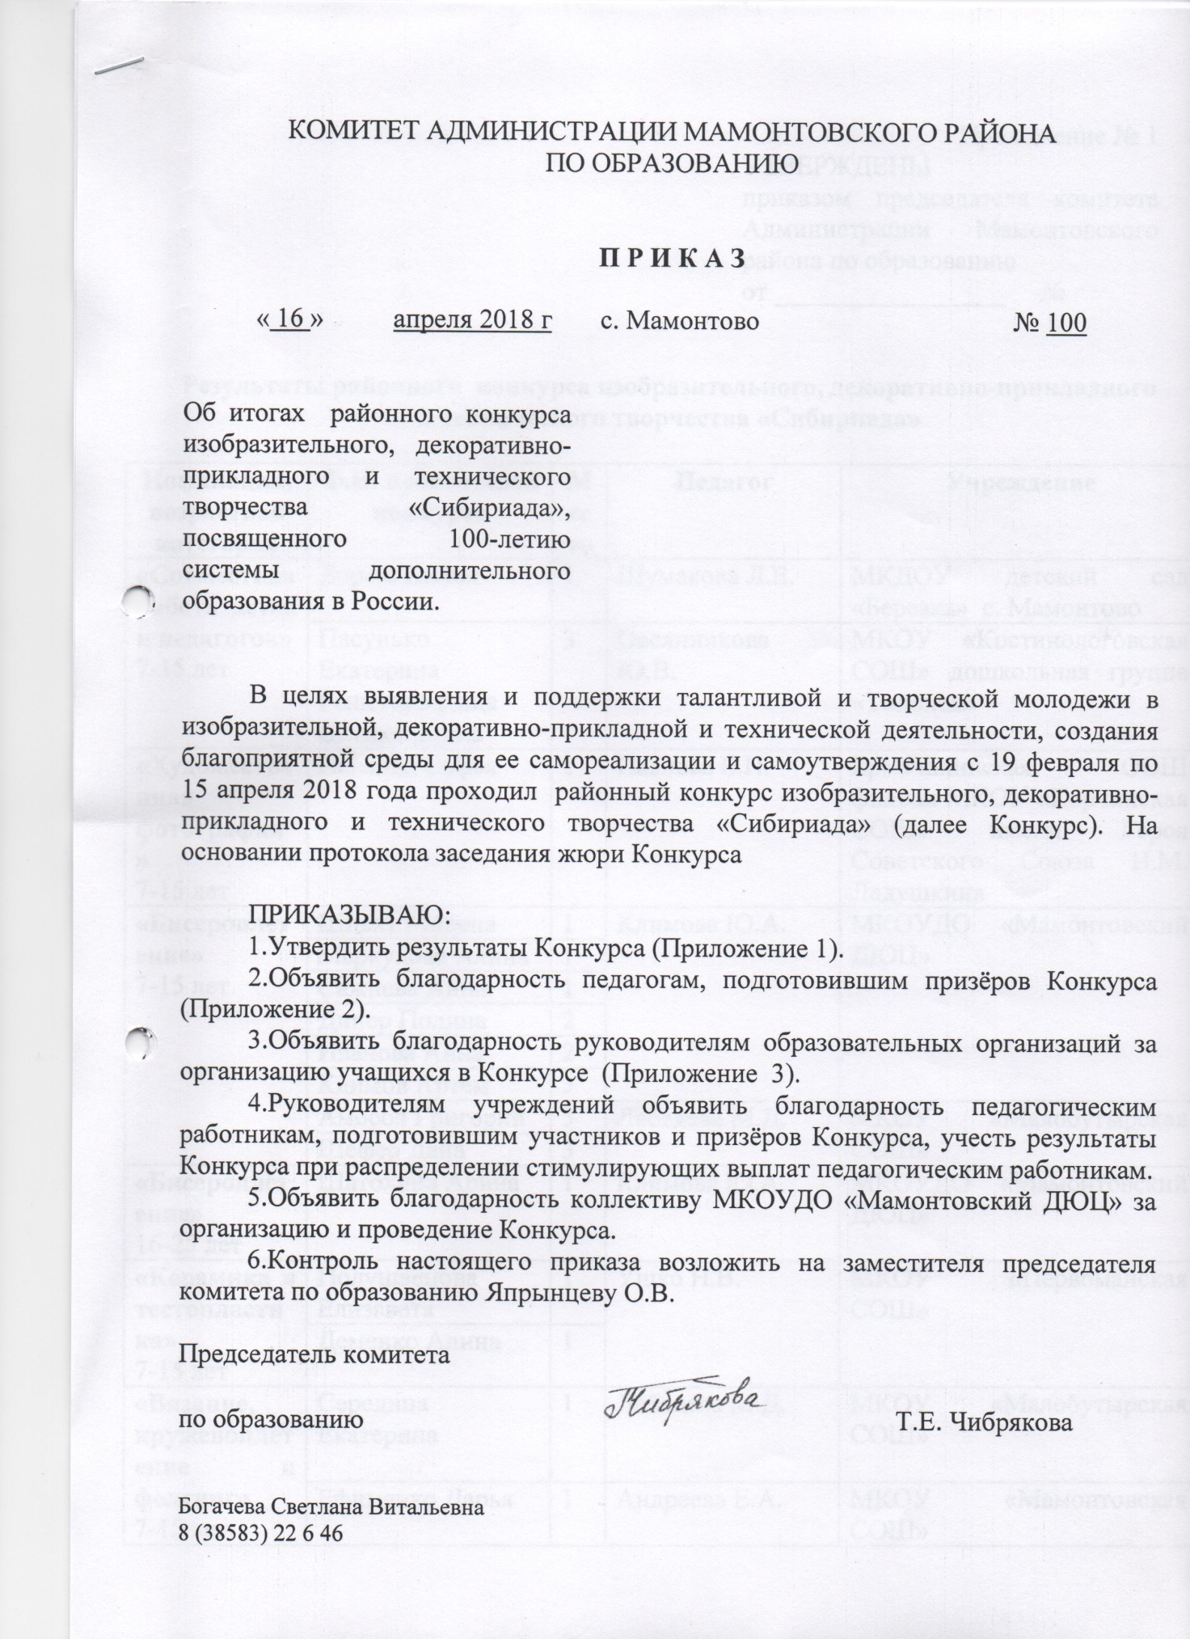

Приложение № 1
УТВЕРЖДЕНЫ
приказом председателя комитета Администрации Мамонтовского района по образованию
от _________________ 2018г. №

Результаты районного конкурса изобразительного, декоративно-прикладного и технического творчества «Сибириада»

Номинация, возрастная категория | Ф.И. победителей конкурса | Место | Педагог | Учреждение
«Совместная работа детей и педагогов»  7-15 лет | Лореш Лилия | 1 | Шумакова Л.Е. | МКДОУ детский сад «Березка» с. Мамонтово
«Совместная работа детей и педагогов»  7-15 лет | Пасунько Екатерина  Решетова Анна  Шимко Диана | 3 | Овсянникова Ю.В. | МКОУ «Костинологовская СОШ» дошкольная группа «Тополек»
«Художественная фотография»  7-15 лет | Павлова Софья | 1 | Павлова Е.П. | Ермачихинская ООШ филиал МКОУ «Корчинская СОШ» имени Героя Советского Союза И.М. Ладушкина
«Бисероплетение»  7-15 лет | Шпехт Милена | 1 | Климова Ю.А. | МКОУДО «Мамонтовский ДЮЦ»
«Бисероплетение»  7-15 лет | Меркулова Алина | 1 | Климова Ю.А. | МКОУДО «Мамонтовский ДЮЦ»
«Бисероплетение»  7-15 лет | Сажнева Анна | 1 | Климова Ю.А. | МКОУДО «Мамонтовский ДЮЦ»
«Бисероплетение»  7-15 лет | Динер Полина | 2 | Климова Ю.А. | МКОУДО «Мамонтовский ДЮЦ»
«Бисероплетение»  7-15 лет | Иванова Анна | 2 | Климова Ю.А. | МКОУДО «Мамонтовский ДЮЦ»
«Бисероплетение»  7-15 лет | Климов Артем | 3 | Климова Ю.А. | МКОУДО «Мамонтовский ДЮЦ»
«Бисероплетение»  7-15 лет | Амосов Григорий | 3 | Лебедева М.Д. | МКОУ «Малобутырская СОШ»
«Бисероплетение»  7-15 лет | Шефер Дана | 3 | Лебедева М.Д. | МКОУ «Малобутырская СОШ»
«Бисероплетение»  16-25 лет | Шатохина Арина | 1 | Климова Ю.А. | МКОУДО «Мамонтовский ДЮЦ»
«Керамика и тестопластика»  7-15 лет | Полушвецова Елизавета | 1 | Ушко Н.В. | МКОУ «Первомайская СОШ»
«Керамика и тестопластика»  7-15 лет | Деменко Алина | 1 | Ушко Н.В. | МКОУ «Первомайская СОШ»
«Вязание, кружевоплетение и фелтинг»  7-15 лет | Середина Екатерина | 1 | Лебедева М.Д. | МКОУ «Малобутырская СОШ»
«Вязание, кружевоплетение и фелтинг»  7-15 лет | Ефименко Дарья | 1 | Андреева Е.А. | МКОУ «Мамонтовская СОШ»
«Вязание, кружевоплетение и фелтинг»  7-15 лет | Аляксина Инга | 2 | Лебедева М.Д. | МКОУ «Малобутырская СОШ»
«Вязание, кружевоплетение и фелтинг»  7-15 лет | Полушвецова Елизавета | 3 | Ушко Н.В. | МКОУ «Первомайская СОШ»
«Вязание, кружевоплетение и фелтинг»  7-15 лет | Карамышева Екатерина | 3 | Андреева Е.А. | МКОУ «Мамонтовская СОШ»
«Вязание, кружевоплетение и фелтинг»  16-25 лет | Суковатцына Евгения | 1 | Поваляева Г.И. | МКОУ «Корчинская СОШ» имени Героя Советского Союза И.М. Ладушкина
«Вязание, кружевоплетение и фелтинг»  16-25 лет | Глушкова Тася | 2 | Поваляева Г.И. | МКОУ «Корчинская СОШ» имени Героя Советского Союза И.М. Ладушкина
«Смешанная или оригинальная техника ДПИ»  7-15 лет | Воронов Артем | 2 | Зяблицева Л.И. | МКОУ «Островновская СОШ»
«Смешанная или оригинальная техника ДПИ»  16-25лет | Михайлова Александра  Уразбекова Ирина | 1 | Артемихина Е.А. | МКОУ «Мамонтовская СОШ»
«Графические произведения»  7-15 лет | Прокопенко Арина | 1 | Кононенко П.А. | МКОУДО «Мамонтовский ДЮЦ»
«Графические произведения»  7-15 лет | Комкова Галина | 2 | Кононенко П.А. | МКОУДО «Мамонтовский ДЮЦ»
«Графические произведения»  16-25 лет | Уразбекова Ирина | 1 | Артемихина Е.А. | МКОУ «Мамонтовская СОШ»
«Панно»  7-15 лет | Изотова Алина | 1 | Ширяева М.А. | Буканская СОШ филиал МКОУ «Малобутырская СОШ»
«Панно»  7-15 лет | Еремеева Эльвира | 2 | Черкасова Е.В. | МКОУ «Островновская СОШ»
«Панно»  7-15 лет | Лубягина Анастасия | 2 | Гильдт В.С. | МКОУ «Крестьянская СОШ»
«Панно»  16-25 лет | Полякова Анна | 1 | Блатова Н.А. | МКОУ «Гришенская СОШ»
«Авторская игрушка»  7-15 лет | Зяблицев Кирилл | 1 | Мехонцева Н.Л. | МКОУ «Островновская СОШ»
«Авторская игрушка»  7-15 лет | Зяблицева Яна | 2 | Мехонцева Н.Л. | МКОУ «Островновская СОШ»
«Авторская игрушка»  7-15 лет | Зверева Мария | 3 | Мехонцева Н.Л. | МКОУ «Островновская СОШ»
«Авторская игрушка»  16-25 лет | Калинин Никита | 1 | Мехонцева Н.Л. | МКОУ «Островновская СОШ»
«Живописные произведения»  7-15 лет | Гаммершмидт Диана | 1 | Кононенко П.А. | МКОУДО «Мамонтовский ДЮЦ»
«Живописные произведения»  7-15 лет | Мелехина Виктория | 2 | Кононенко П.А. | МКОУДО «Мамонтовский ДЮЦ»
«Живописные произведения»  7-15 лет | Мананкина Виктория | 2 | Кононенко П.А. | МКОУДО «Мамонтовский ДЮЦ»
«Живописные произведения»  7-15 лет | Четин Максим | 3 | Кононенко П.А. | МКОУДО «Мамонтовский ДЮЦ»
«Живописные произведения»  16-25 лет | Калашник Алина | 1 | Артемихина Е.А. | МКОУ «Мамонтовская СОШ»
«Живописные произведения»  16-25 лет | Уразбекова Ирина | 1 | Артемихина Е.А. | МКОУ «Мамонтовская СОШ»
«Живописные произведения»  16-25 лет | Глацких Екатерина | 2 | Артемихина Е.А. | МКОУ «Мамонтовская СОШ»
«Живописные произведения»  16-25 лет | Кротова Ольга | 3 | Артемихина Е.А. | МКОУ «Мамонтовская СОШ»
«Работа с тканью»  7-15 лет | Коробейникова Яна | 1 | Шушенькова Л.И. | МКОУ «Кадниковская СОШ»
«Работа с тканью»  7-15 лет | Бахрамова Дарья | 1 | Шушенькова Л.И. | МКОУ «Кадниковская СОШ»
«Работа с тканью»  7-15 лет | Чучук Виктория | 1 | Шушенькова Л.И. | МКОУ «Кадниковская СОШ»
«Работа с тканью»  7-15 лет | Бахрамова Ксения | 1 | Шушенькова Л.И. | МКОУ «Кадниковская СОШ»
«Работа с тканью»  7-15 лет | Кучугурина Евгения | 3 | Пархатская О.Н. | МКДОУ детский сад «Березка» село Мамонтово
«Роспись по дереву»  7-15 лет | Лубягина Анастасия  Михеева Алена | 1 | Гильдт В.С. | МКОУ «Крестьянская СОШ»
«Роспись по дереву»  7-15 лет | Михеева Алена | 2 | Гильдт В.С. | МКОУ «Крестьянская СОШ»
«Резьба по дереву»  7-15 лет | Стаценко Артем | 1 | Кононенко П.Е. | МКОУДО «Мамонтовский ДЮЦ»
«Резьба по дереву»  7-15 лет | Серов Никита | 1 | Слащев И.Н. | Покровская СОШ филиал МКОУ «Костинологовская СОШ»
«Резьба по дереву»  7-15 лет | Шматенко Данил | 2 | Кононенко П.Е. | МКОУДО «Мамонтовский ДЮЦ»
«Резьба по дереву»  7-15 лет | Манулиц Ирина | 3 | Кононенко П.Е. | МКОУДО «Мамонтовский ДЮЦ»
«Вышивка»  7-15 лет | Михеева Алена | 1 | Гильдт В.С. | МКОУ «Крестьянская СОШ»
«Вышивка»  7-15 лет | Маркелова Эвелина | 2 | Маркелова И.Н. | МКОУ «Островновская СОШ»
«Вышивка»  7-15 лет | Рыбина Полина | 3 | Маркова Н.Н. | МКОУ «Чернокурьинская СОШ»
«Макеты и бумагопластика»  7-15 лет | Дмитриев Артем | 1 | Штерцер Н. А. | МКОУ «Костинологовская СОШ»
«Макеты и бумагопластика»  7-15 лет | Бирючева Елизавета | 2 | Маркелова И.Н. | МКОУ «Островновская СОШ»
«Макеты и бумагопластика»  7-15 лет | Шлегель Илья | 3 | Лебедева М.Д. | МКОУ «Малобутырская СОШ»

Приложение 2
УТВЕРЖДЕН
приказом председателя комитета Администрации Мамонтовского района по образованию
от _______________ 2018 №

Список
педагогов, подготовивших призёров на районный конкурс изобразительного, декоративно-прикладного и технического творчества «Сибириада»

№ п/п | ФИО педагогов | Учреждение
1 | Андреева Е.А. | МКОУ «Мамонтовская СОШ»
2 | Артемихина Е.А. | МКОУ «Мамонтовская СОШ»
3 | Блатова Н.А. | МКОУ «Гришенская СОШ»
4 | Гильдт В.С. | МКОУ «Крестьянская СОШ»
5 | Климова Ю.А. | МКОУДО «Мамонтовский ДЮЦ»
6 | Кононенко П.А. | МКОУДО «Мамонтовский ДЮЦ»
7 | Кононенко П.Е. | МКОУДО «Мамонтовский ДЮЦ»
8 | Лебедева М.Д. | МКОУ «Малобутырская СОШ»
9 | Маркова Н.Н. | МКОУ «Чернокурьинская СОШ»
10 | Мехонцева Н.Л. | МКОУ «Островновская СОШ»
11 | Маркелова И.Н. | МКОУ «Островновская СОШ»
12 | Черкасова Е.В. | МКОУ «Островновская СОШ»
13 | Зяблицева Л.И. | МКОУ «Островновская СОШ»
14 | Овсянникова Ю.В. | МКОУ «Костинологовская СОШ» дошкольная группа «Тополек»
15 | Павлова Е.П. | Ермачихинская ООШ филиал МКОУ «Корчинская СОШ» имени Героя Советского Союза И.М. Ладушкина
16 | Пархатская О.Н. | МКДОУ детский сад «Березка» с. Мамонтово
17 | Шумакова Л.Е. | МКДОУ детский сад «Березка» с. Мамонтово
18 | Поваляева Г.И. | МКОУ «Корчинская СОШ» имени Героя Советского Союза И.М. Лудушкина
19 | Слащев И.Н. | Покровская СОШ филиал МКОУ «Костинологовская СОШ»
20 | Ушко Н.В. | МКОУ «Первомайская СОШ»
21 | Ширяева М.А. | Буканская СОШ филиал МКОУ «Малобутырская СОШ»
22 | Штерцер Н. А. | МКОУ «Костинологовская СОШ»
23 | Шушенькова Л.И. | МКОУ «Кадниковская СОШ»
Приложение 3
УТВЕРЖДЕН
приказом председателя комитета Администрации Мамонтовского района по образованию
от ________________ 2018 №

Список
руководителей учреждений, обеспечивших участие в районном конкурсе изобразительного, декоративно-прикладного и технического творчества «Сибириада»

№  п /п | Учреждение | ФИО руководителя учреждения
1 | Буканская СОШ филиал МКОУ «Малобутырская СОШ» | Мителева Н. Б.
2 | МКОУ «Гришенская СОШ» | Бирюков Ю. П.
3 | Ермачихинская ООШ филиал МКОУ «Корчинская СОШ» имени Героя Советского Союза И.М. Ладушкина | Пирязева О. Н.
4 | МКОУ «Корчинская СОШ» имени Героя Советского Союза И.М. Ладушкина | Есенкова Е. А.
5 | МКОУ «Костинологовская СОШ» дошкольная группа «Тополек» | Шуллер И.Н.
6 | МКОУ «Костинологовская СОШ» | Шуллер И.Н.
7 | МКОУ «Крестьянская СОШ» | Ширыхалова Л. И.
8 | МКОУ «Кадниковская СОШ» | Горбатых Н. Н.
9 | МКОУ «Малобутырская СОШ» | Вагина С. П.
10 | МКОУ «Мамонтовская СОШ» | Вастьянов А. С.
11 | МКОУ «Островновская СОШ» | Пославский П. И.
12 | МКОУ «Первомайская СОШ» | Толстых Е. А.
13 | Покровская СОШ филиал МКОУ «Костинологовская СОШ» | Клинов И. Н.
14 | МКОУ «Чернокурьинская СОШ» | Фицай В. В.
15 | МКОУДО «Мамонтовский ДЮЦ» | Капуста Е. М.
16 | МКДОУ детский сад «Березка» село Мамонтово | Халтурина А.А.

